Формирование у детей интереса к чтению художественных произведений.
Моржухина Н.И.
Привить ребёнку вкус к чтению –
лучший подарок,
который мы можем ему сделать.
С. Лупан.

В настоящее время не часто встретишь семьи, в которых родители прививают детям любовь к книге. Читающих людей становится всё меньше. В лучшем случае мама почитает малышу перед сном несколько минут. Взрослые всегда заняты или устали. Родительское внимание детям заменяет телевизор и компьютер. Очень жаль, что значение книги, художественной литературы сегодня недооценивается.
«Без преувеличения можно сказать, что чтение в годы детства – это прежде всего воспитание сердца, прикосновение человеческого благородства к сокровенным уголкам детской души. Слово, раскрывающее благородные идеи, навсегда откладывает в детском сердце крупинки человечности, из которых складывается совесть» - это слова В. А. Сухомлинского. Может быть потому, современные дети не испытывают потребности в чтении, потому что «крупинок человечности» в нашей жизни становится всё меньше.
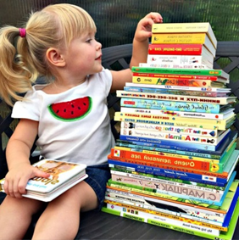
Любовь к искусству и литературе связана с любовью человека к слову вообще. Именно поэтому настоящая литература должна войти в жизнь ребенка в период, когда у него формируется и развивается речь.
Приобщение к книге - одна из основных задач художественно-эстетического воспитания дошкольника. В результате приобщения к книге облагораживается сердце ребенка, совершенствуется его ум. Частое чтение литературных текстов, умелое его сочетание с жизненными наблюдениями и различными видами детской деятельности способствуют постижению ребенком окружающего мира, учат его понимать и любить прекрасное, закладывают основы нравственности.
Книга формирует нравственные качества и воспитывает личность. Получить важные нравственные ценности, отделять зло от добра помогают личности переживания героев, даже если это лисичка, петушок или курочка. Книга дает возможность усвоить нормы поведения и передает знания последующим поколениям.
Нельзя недооценивать пользу чтения. Прежде всего, чтение развивает речь и влияет на качество и количество словарного запаса ребёнка. Читающий человек обладает лучшей памятью и концентрацией внимания. Чтение помогает в развитии образного мышления и в обучении грамоте, даёт возможность научиться анализировать, улавливать смысл, развивает ораторские способности. Если родители систематически читают ребёнку художественные книги, то у малыша расширяется кругозор, повышается интеллект, формируется познавательная активность и положительные нравственные качества. На примере литературных персонажей ребёнок учится бережному отношению к окружающему миру, познаёт тонкости человеческих взаимоотношений.
Заложенная в детстве любовь ребёнка к книге поможет сформировать усидчивость и поможет в учёбе.
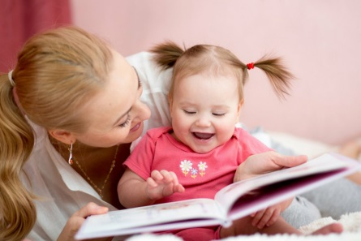
Возникает вопрос, когда же начинать прививать любовь к книге, формировать интерес к чтению художественной литературы?
Уже с самого раннего возраста можно читать ребёнку вслух. По нескольку минут в день. Пусть это будут потешки и прибаутки. Такое чтение способствует эмоциональному развитию малыша, его сближению с матерью. Через несколько дней ребёнок начнёт обращать внимание на книгу в руках матери и улыбаться.
Но самым оптимальным для адаптации к чтению психологи считают возраст от трёх до семи лет. Дошкольный возраст – это особая пора в жизни человека. Дошкольники способны откликаться на образную сторону художественного произведения. Наблюдения показывают, что у дошкольников особое отношение к красоте, в частности к красоте языка. Первая ступенька на пути к пониманию этой красоты искренние и яркие рассказы детям о том, что они видят. Дети с помощью педагога начинают слышать красоту поэтической речи, особенно если она к месту и к настроению.
Главная задача ознакомления детей дошкольного возраста с художественной литературой – воспитание интереса и любви к книге, стремление к общению с ней, что составляет фундамент для воспитания будущего взрослого талантливого читателя, литературно образованного человека. Художественная литература - одно из важнейших средств всестороннего гармонического развития личности.
Она необычайно расширяет жизненный опыт человека: помогает почувствовать, узнать и пережить то, что читатель, может быть, никогда не сможет испытать и пережить в действительной жизни.
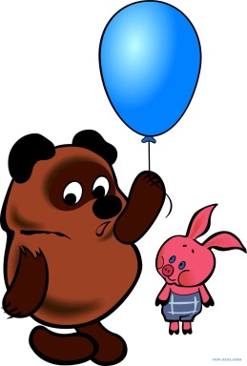
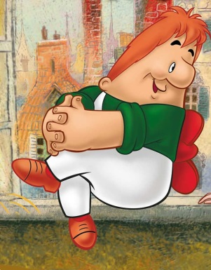
Наиболее удачным временем для чтения считается время перед сном. Это может стать хорошим ритуалом, помогающим ребёнку снять напряжение, накопившееся за день, отодвинуть все проблемы на задний план, расслабиться. Однако, стоит читать и в течение дня. С возрастом детям требуется всё больше информации, растёт потребность и в положительных эмоциях. Поэтому постепенно стоит увеличивать время чтения и повышать уровень сложности книг. Дети с удовольствием слушают, и не один раз, сказки, по которым сняты мультфильмы: «Приключения кота Леопольда», «Трое из Простоквашино», «Вини Пух», «Карлсон», «Приключения Буратино», «Доктор Айболит» и т. д. Даже если ребёнок уже видел мультфильм, прочитайте сказку. В отличие от мультипликации, которая воспринимается набором отдельных кадров и ребёнок не улавливает смысла, книги заставляют мыслить и переживать.
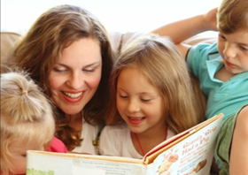
В последние годы увеличилось количество детей с логопедическими проблемами. А иногда, даже в 3-4 года ребёнок не обладает рекомендуемым программой детского сада словарным запасом и не может высказать то, что хочет. Поэтому необходимо призывать родителей к тому, чтобы они читали детям как можно больше. Чтение повысит словарный запас ребёнка, поможет развитию фонематического слуха и способности правильно произносить звуки, научиться понимать разные интонации.

Советы для родителей, как приучить дошкольника к чтению:
1. Дайте ребёнку понять, что чтение – это огромное удовольствие, несравнимое ни с чем. При этом самым эффективным будет ваш личный пример. Читайте для себя. Расскажите ребёнку, о чём книга. Дети любят подражать взрослым.
2. Не заставляйте ребёнка учиться читать, не упрекайте, что его сверстники его опережают.
3. Даже когда ребёнок научится читать, не прекращайте читать ему вслух как можно дольше. Выразительное чтение взрослых поможет связать слова с образами, возникающими в его воображении. Взрослый поможет понять текст, объясняя значение незнакомых слов и выражений и отвечая на вопросы.
4. Если ребёнок уже читает, можно читать по очереди (по 1 абзацу, но не на скорость).
5. В 5-7 лет читайте «с продолжением», прерывая чтение на интересном месте. Это заинтригует ребёнка, вызовет у него желание узнать, что будет дальше.
6. Прочитав книгу, не «забывайте» о ней. Пусть она станет предметом обсуждения, спора, обмена впечатлениями. Предложите ребёнку досочинять историю, представит себя на месте героев, найти своё решение ситуации.
7. Читайте книги с хорошими иллюстрациями. Постарайтесь вместе с ребёнком запомнить фамилию художника- оформителя. Предложите придумать и нарисовать свои картинки к произведению, портрет героя.
8. Сходите с ребёнком в библиотеку. Рассмотрите разные издания: художественные книги, справочники, альбомы.
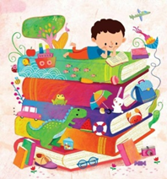
9. Покупайте развивающие книги и детские энциклопедии с наиболее интересной для ребёнка информацией, подарочные издания с красивыми фотографиями: космос, кошки, динозавры, страны, куклы и т. п.
10. Воспитывайте бережное отношение к книге. Расскажите ребёнку о правилах обращения с книгой: нельзя рисовать на страницах, перегибать книгу, вырезать картинки, использовать книги вместо кубиков и т. д.
11. Можно «оживить» персонажей сказок и рассказов, вылепив их из пластилина или склеив из бумаги и устроить домашний театр.
12. Отведите специальное место в комнате, где будут находиться книги ребёнка, чтобы он сам мог брать их, когда захочет.
13. Не старайтесь заменить книгой телевизор или компьютер. Просто чётко регламентируйте время просмотра телепередач и компьютерных игр.
14. Можно завести традицию семейного чтения – 2-3 раза в неделю, по вечерам, устраивать час чтения. При этом выключается телевизор и компьютер и все члены семьи, без исключений, принимают участие в мероприятии.

Опыт работы с дошкольниками доказывает, что работа по формированию у детей интереса к чтению очень важна. Совершенствование навыков речевой культуры является необходимым компонентом образованности, интеллигентности человека. Речь любого человека, обогащённая меткими изречениями, образными выражениями, фразеологизмами, пословицами и поговорками становится яркой, живой, выразительной.
Научив детей любить книги, вы научите их любить и понимать родной язык, высказывать свои мысли грамматически правильно, логично, выразительно, точно. Ведь по тому, как человек строит своё высказывание, насколько интересно он умеет рассказывать, можно судить о его умственном, эмоциональном и эстетическом развитии.

Люди перестают мыслить,
когда перестают читать.
Денни Дидро

